
МИНОБРНАУКИ РФ
ФГБОУ ВО ПензенскИЙ государственнЫЙ технологическИЙ УНИВЕРСИТЕТ
Кафедра «Прикладная информатика»
Дисциплина «Программирование»

ОТЧЕТ
О ВЫПОЛНИНИИ ЛАБОРАТОРНОЙ РАБОТЫ №4

Выполнил:
студент гр. 18СН1с ___________________ Медведкин А.Д.
подпись, дата

Принял:
Старший преподаватель ____________________ Юранов В.С.
кафедры ПИ
подпись, дата

Пенза
2019
ЛАБОРАТОРНАЯ РАБОТА № 4.

КОНСТРУКТОРЫ, НАСЛЕДОВАНИЕ

Цель лабораторной работы: познакомиться с созданием конструкторов для классов. Изучить механизмы наследования и полиморфизма. Познакомиться с управляющими операторами языка C#.
Задание к лабораторной работе

- В приложение из 1 лабораторной работы необходимо добавить классы фигуры и соответствующие классы наследники – горизонтальная линия и вертикальная линия.
- В основной программе создать объекты данных классов, которые формируют на экран прямоугольник, например:
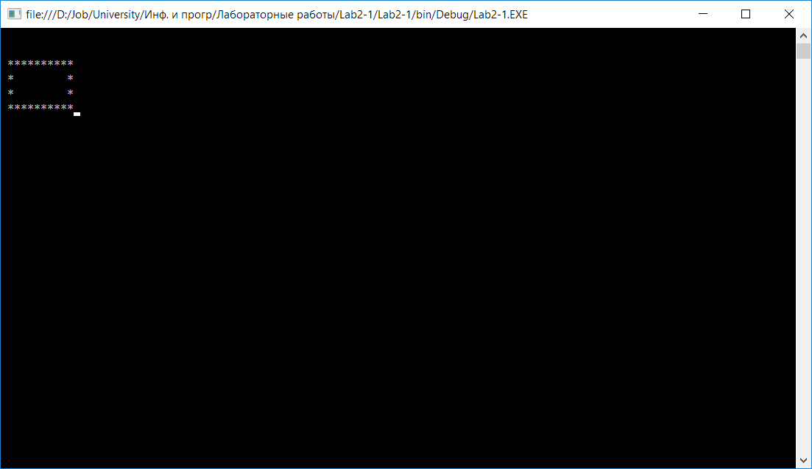
- Сделать коммит изменений. Отправить из менения в удаленный репозиторий

Выполнение

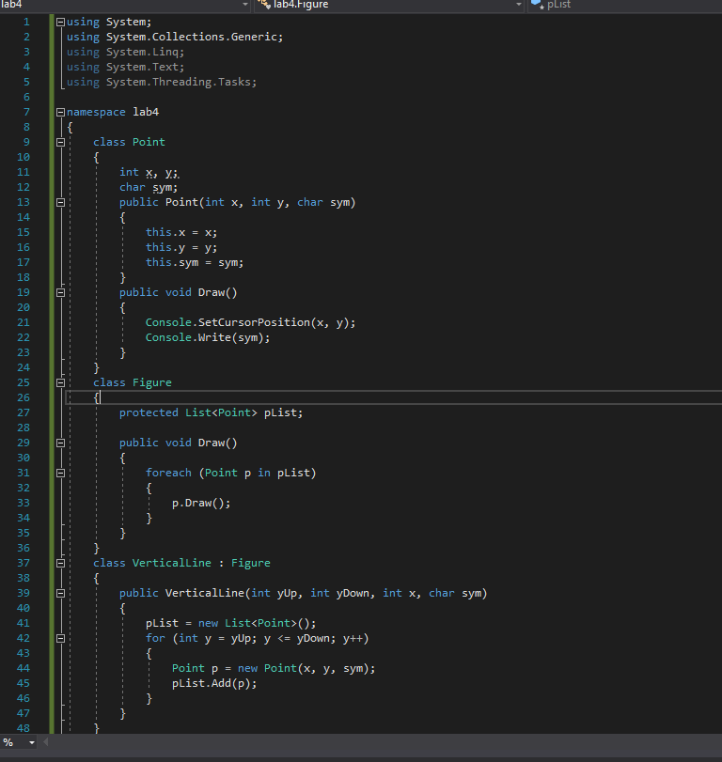
Рисунок 1 – внедрение в лабораторную работу 3 класса: Figure, VerticalLine, HorizontalLine.

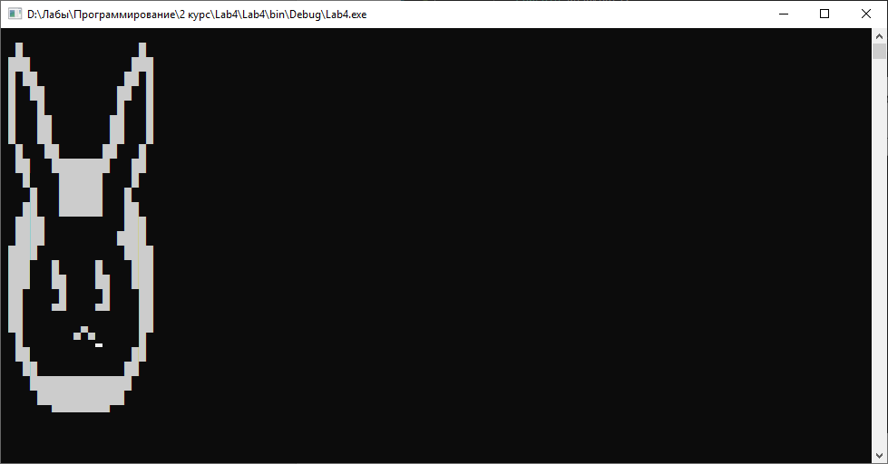
Рисунок 2 – выполнение программы.

Выводы
Проведено ознакомление с созданием конструкторов для классов и с управляющими операторами языка C#. Изучены механизмы наследования и полиморфизма.

Текст программы
using System;
using System.Collections.Generic;
using System.Linq;
using System.Text;
using System.Threading.Tasks;

namespace lab4
{
class Point
{
int x, y;
char sym;
public Point(int x, int y, char sym)
{
this.x = x;
this.y = y;
this.sym = sym;
}
public void Draw()
{
Console.SetCursorPosition(x, y);
Console.Write(sym);
}
}
class Figure
{
protected List<Point> pList;

public void Draw()
{
foreach (Point p in pList)
{
p.Draw();
}
}
}
class VerticalLine : Figure
{
public VerticalLine(int yUp, int yDown, int x, char sym)
{
pList = new List<Point>();
for (int y = yUp; y <= yDown; y++)
{
Point p = new Point(x, y, sym);
pList.Add(p);
}
}
}

class HorizontalLine : Figure
{
public HorizontalLine(int xLeft, int xRight, int y, char sym)
{
pList = new List<Point>();
for (int x = xLeft; x <= xRight; x++)
{
Point p = new Point(x, y, sym);
pList.Add(p);
}
}
}
class Program
{
static void Main(string[] args)
{
VerticalLine l1 = new VerticalLine(2, 7, 1, '█');
l1.Draw();
VerticalLine l2 = new VerticalLine(1, 2, 2, '█');
l2.Draw();
VerticalLine l3 = new VerticalLine(2, 3, 3, '█');
l3.Draw();
VerticalLine l4 = new VerticalLine(3, 4, 4, '█');
l4.Draw();
VerticalLine l5 = new VerticalLine(4, 7, 5, '█');
l5.Draw();
VerticalLine l6 = new VerticalLine(6, 8, 6, '█');
l6.Draw();
VerticalLine l7 = new VerticalLine(8, 9, 7, '█');
l7.Draw();
VerticalLine l8 = new VerticalLine(8, 9, 14, '█');
l8.Draw();
VerticalLine l9 = new VerticalLine(6, 8, 15, '█');
l9.Draw();
VerticalLine l10 = new VerticalLine(4, 7, 16, '█');
l10.Draw();
VerticalLine l11 = new VerticalLine(3, 4, 17, '█');
l11.Draw();
VerticalLine l12 = new VerticalLine(2, 3, 18, '█');
l12.Draw();
VerticalLine l13 = new VerticalLine(1, 2, 19, '█');
l13.Draw();
VerticalLine l14 = new VerticalLine(2, 7, 20, '█');
l14.Draw();
VerticalLine l15 = new VerticalLine(8, 9, 2, '█');
l15.Draw();
VerticalLine l16 = new VerticalLine(9, 10, 3, '█');
l16.Draw();
VerticalLine l17 = new VerticalLine(8, 9, 19, '█');
l17.Draw();
VerticalLine l18 = new VerticalLine(9, 10, 18, '█');
l18.Draw();
VerticalLine l19 = new VerticalLine(11, 15, 4, '█');
l19.Draw();
VerticalLine l20 = new VerticalLine(12, 17, 3, '█');
l20.Draw();
VerticalLine l21 = new VerticalLine(13, 22, 2, '█');
l21.Draw();
VerticalLine l22 = new VerticalLine(15, 20, 1, '█');
l22.Draw();
VerticalLine l23 = new VerticalLine(22, 23, 3, '█');
l23.Draw();
VerticalLine l24 = new VerticalLine(23, 24, 4, '█');
l24.Draw();
VerticalLine l25 = new VerticalLine(11, 15, 17, '█');
l25.Draw();
VerticalLine l26 = new VerticalLine(12, 17, 18, '█');
l26.Draw();
VerticalLine l27 = new VerticalLine(13, 22, 19, '█');
l27.Draw();
VerticalLine l28 = new VerticalLine(15, 20, 20, '█');
l28.Draw();
VerticalLine l29 = new VerticalLine(22, 23, 18, '█');
l29.Draw();
VerticalLine l30 = new VerticalLine(23, 24, 17, '█');
l30.Draw();
VerticalLine l31 = new VerticalLine(13, 14, 5, '█');
l31.Draw();
VerticalLine l32 = new VerticalLine(14, 14, 16, '█');
l32.Draw();
VerticalLine l33 = new VerticalLine(16, 17, 7, '█');
l33.Draw();
VerticalLine l34 = new VerticalLine(17, 18, 8, '█');
l34.Draw();
VerticalLine l35 = new VerticalLine(16, 17, 13, '█');
l35.Draw();
VerticalLine l36 = new VerticalLine(17, 18, 14, '█');
l36.Draw();
HorizontalLine h1 = new HorizontalLine(8, 13, 9, '█');
h1.Draw();
HorizontalLine h2 = new HorizontalLine(8, 13, 10, '█');
h2.Draw();
HorizontalLine h3 = new HorizontalLine(8, 13, 11, '█');
h3.Draw();
HorizontalLine h4 = new HorizontalLine(8, 13, 12, '█');
h4.Draw();
HorizontalLine h5 = new HorizontalLine(4, 17, 24, '█');
h5.Draw();
HorizontalLine h6 = new HorizontalLine(5, 16, 25, '█');
h6.Draw();
HorizontalLine h7 = new HorizontalLine(7, 14, 26, '▀');
h7.Draw();
HorizontalLine h8 = new HorizontalLine(7, 8, 19, '▀');
h8.Draw();
HorizontalLine h9 = new HorizontalLine(13, 14, 19, '▀');
h9.Draw();
HorizontalLine h10 = new HorizontalLine(10, 10, 21, '▀');
h10.Draw();
HorizontalLine h11 = new HorizontalLine(11, 11, 20, '▄');
h11.Draw();
HorizontalLine h12 = new HorizontalLine(12, 12, 21, '▀');
h12.Draw();
Console.ReadKey();

